|  |  |
| --- | --- |
| **项目编号** |  |
| **文档编号** |  |
| **密级** |  |

**机甲风暴3D游戏概要设计**

**V1.0**

**广西民族大学**

评审日期： 2016年2月28日

**目录**

1．导言 1

1.1 目的 1

1.2 范围 1

1.3 引用标准 1

1.4 参考资料 1

1.5 版本更新信息 1

2．项目需求简介 2

3．体系结构设计 2

3.1 设计原则 2

4．功能模块设计 4

4.1 客户端子系统模块 4

4.1.1开始游戏 4

4.1.2 游戏简介 4

4.1.3 游戏关卡 5

5. 界面设计 8

5.1 首页设计 8

5.2 关卡一设计 9

5.3 关卡二设计 9

# 1．导言

## 1.1 目的

在本木马游戏项目的前一阶段，已经将系统用户对本系统的需求做了详细的阐述。本阶段已在系统的需求分析的基础上，对机票预订系统做概要设计。主要解决了实现实现该系统的项目需求简介，体系结构设计，功能模块设计以及界面设计，在一下概要设计报告中将在本阶段对系统所做的设计进行说明，以便下一阶段的详细设计的编写。

## 1.2 范围

3D游戏系统为单机游戏，内容是人工智能AI对抗，该项目的主界面包含开始游戏、游戏简介、退出游戏，该游戏系统分为两个关卡，当第一关卡将敌人消灭后即可进入下一关卡。通过与AI的对抗，尽情感受厮杀的快感。

## 1.3 引用文档

暂无

## 1.4 参考资料

<https://wenku.baidu.com/view/49bcc21f9e314332386893b2.html>

https://assetstore.unity.com/

## 1.5 版本更新信息

本文档的更新记录如表1-1所示。

表1-1 版本更新信息表

|  |  |  |  |  |
| --- | --- | --- | --- | --- |
| 修改编号 | 修改日期 | 修改后版本 | 修改位置 | 修改内容概述 |
| 001 | 2021.6.20 | 1.0 | 全部 | 初始发布版本 |
| 002 | 2021.6.22 | 2.0 | 4章节 | 增加 |
| 003 | 2021.6.24 | 3.0 | 4章节 | 修改 |

# 2．项目需求简介

3D游戏系统为单机游戏，内容是人工智能AI对抗，该项目的主界面包含开始游戏、游戏简介、退出游戏，该游戏系统分为两个关卡，每个关卡的场景、敌人伤害以及血量均不相同，当第一关卡将敌人消灭后即可进入下一关卡。通过与AI的对抗，尽情感受厮杀的快感。

# 3．体系结构设计

## 3.1 设计原则

该Unity3D游戏设计遵循以下的基本原则：

（1） 单一职责原则

（2）用开放封闭原则

（3）里氏替换原则

（4）接口隔离原则

## 3.2 体系结构设计

本系统本着软件设计原则，采用UI框架（NGUI + MVC）的体系结构。

UI框架（NGUI + MVC）体系结构图如下所示。

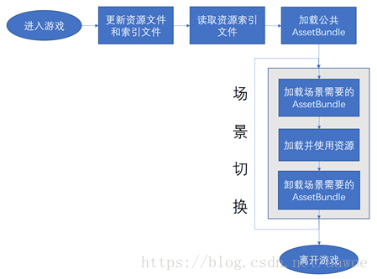

# 4．功能模块设计

本系统主要模块包括开始游戏，游戏关卡，游戏简介以及推出游戏部分。

如图：

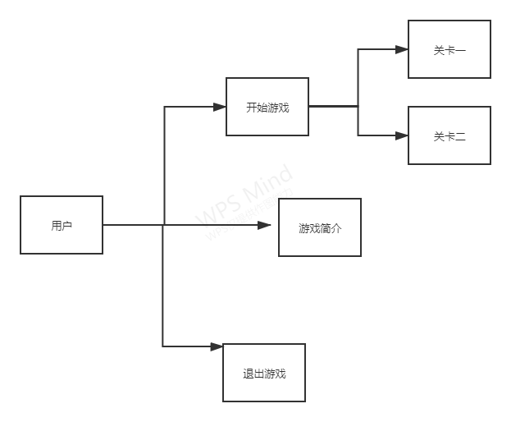

游戏开始：用户点击开始界面，即可进入到游戏场景内。

游戏简介：介绍游戏的背景。

退出游戏：退出该系统。

关卡一：敌人较弱。

关卡二：敌人较强。

## 4.1 客户端子系统模块

### 4.1.1 开始游戏

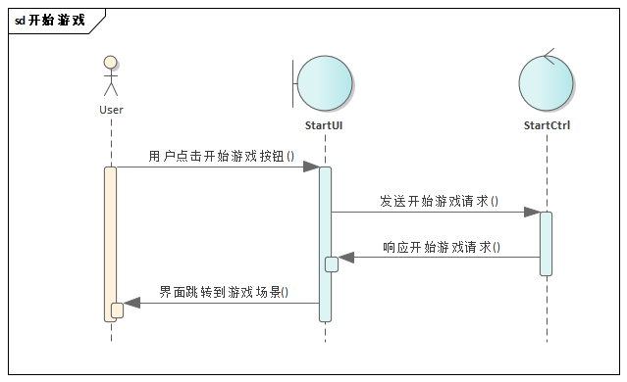

### 4.1.2 游戏简介

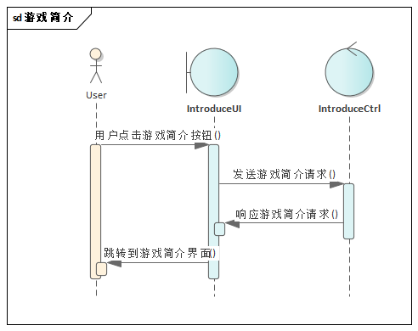

### 4.1.3 游戏关卡

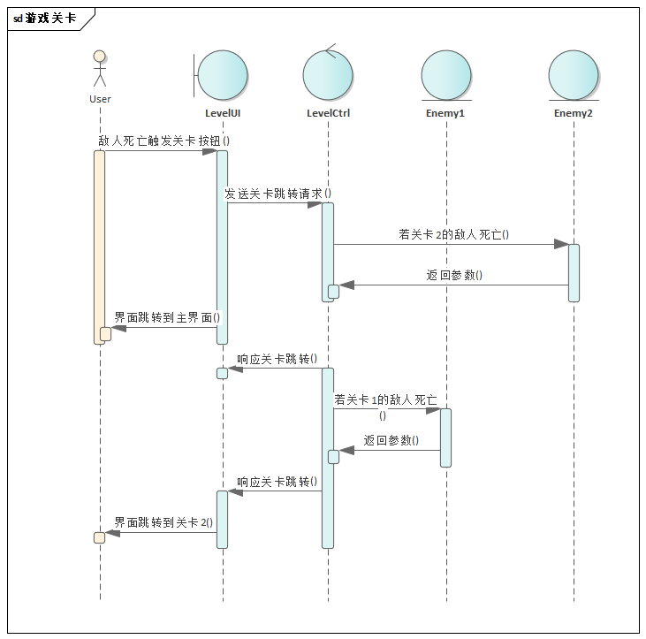

# 5. 界面设计

## 5.1 首页设计

。。。。。 如图5-1？

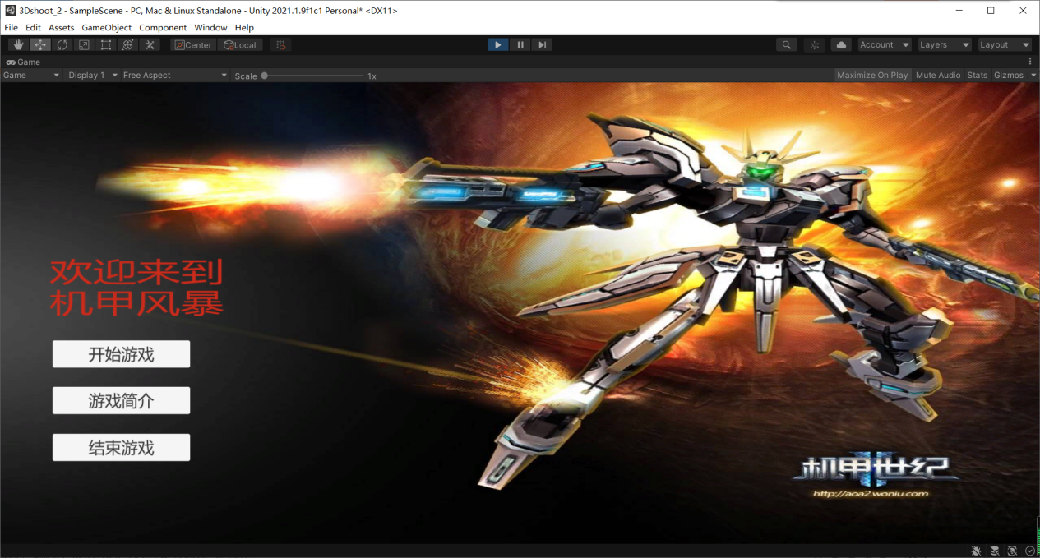

图5-1 首页设计图

## 5.2 关卡一：

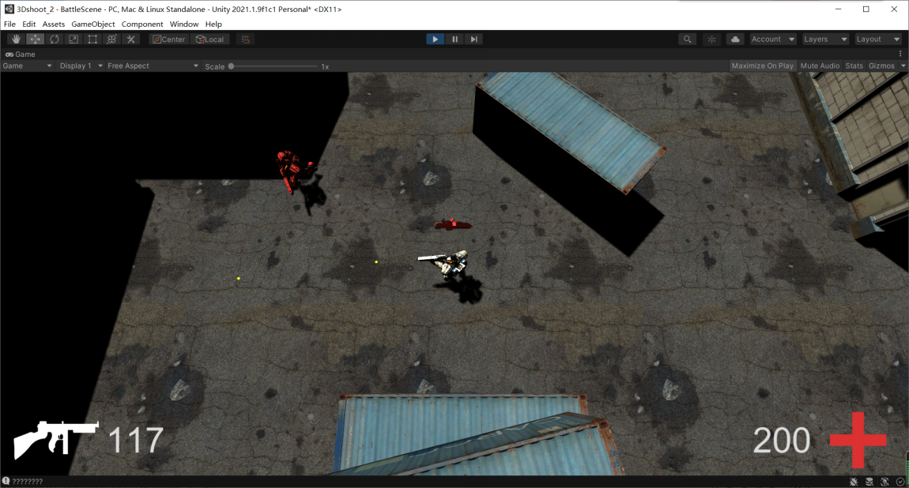

## 5.3 关卡二：

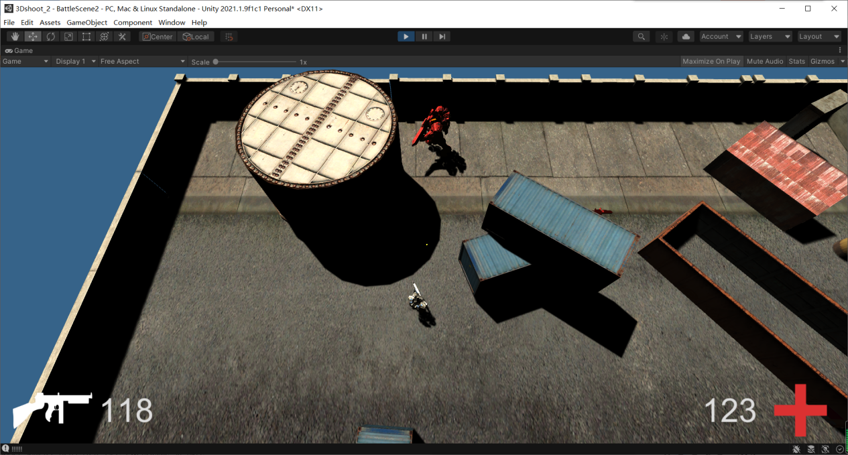

5.4 游戏简介：

